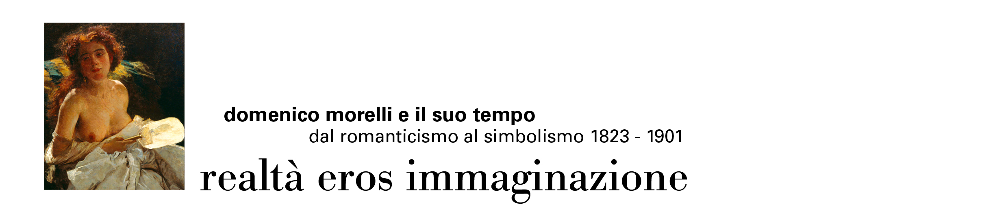

Scheda informativa

Mostra Domenico Morelli e il suo tempo.
Dal Romanticismo al Simbolismo 1823-1901
Realtà Eros Immaginazione

Sede Napoli, Castel Sant’Elmo, Via Tito Angelini, 22

Periodo 29 ottobre 2005 – 29 gennaio 2006

La mostra è posta sotto l’Alto Patronato del Presidente della Repubblica

Promossa dal Comitato Nazionale per le Celebrazioni in
onore di Domenico Morelli

Realizzata dalla Soprintendenza Speciale per il Polo Museale
Napoletano

Con il sostegno della Regione Campania – Assessorato al Turismo e
ai Beni culturali

In collaborazione con Provincia di Napoli-Assessorato ai Beni Culturali
Comune di Napoli-Assessorato alla Cultura

Organizzazione,
comunicazione e promozione CIVITA

Con il contributo di Metropolitana di Napoli

Con la collaborazione
tecnica di Il Mattino

Catalogo Electa Napoli
296 pagine,160 foto a colori e b/n
prezzo € 45 - prezzo in mostra € 38.

Servizi Museali: MUSIS

Didattica Le Nuvole, Pierreci, Progetto Museo

Video Francesca Amirante, Lucio Maria Lo Gatto e
Lorella Starita per Progetto Museo

Informazioni e prenotazioni Tel. 848 800 288 - cellulari e estero 06 39967050

Sito Internet http://morelli.remuna.org

Orario Tutti i giorni ore 9.00 – 18.00
Ore 17.00 – ultimo ingresso
mercoledì chiuso

Biglietti Intero:€7,00
Ridotto: €3,50. Applicabile a tutte le categorie che usufruiscono della gratuità prevista per il Museo dalla normativa vigente nonché per coloro che usufruiscono delle riduzioni di legge e per i possessori di biglietto d’ingresso ai Musei Pignatelli, Duca di Martina, Capodimonte, San Martino e per le aziende che hanno sostenuto finanziariamente e promozionalmente la realizzazione della mostra;
Omaggio: fino a 6 anni, giornalisti con tesserino, insegnanti accompagnatori, docenti di storia dell’arte degli istituti liceali, membri di ICOM e ICCROM, guide turistiche nell’esercizio della propria attività professionale, dipendenti del Ministero per i Beni e le Attività Culturali, possessori Artecard Giovani, Ordinaria 7 giorni e Ordinaria 3 giorni per i primi due ingressi;

La mostra rientra nel circuito CampaniaArtecard www.campaniartecard.it

Ufficio Stampa Soprintendenza, Simona Golia
Tel. 081 2294478 fax 081 2294498, in collaborazione
con Elda Oreto;
e-mail polomusna.uffstampa@arti.beniculturali.it
Civita, Costanza Pellegrini
Tel. 081 4976130 fax 081 406309 e-mail pellegrini@civita.it
Electa Napoli, Sandra Zavaleta, Tel. 081 5756654
e-mail press@ena.it

